SUPPLEMENT MATERIALS
Дополнительный материал
E. I. Zuykova et al.
Comparative Phylogeography of Vicariant Species of the Daphnia longispina s.lat. Complex (Crustacea: Cladocera) in North Eurasia

Статья Е. И. Зуйковой и др.
Сравнительная филогеография викариантных видов группы Daphnia longispina s. lat. (Crustacea: Cladocera) в Северной Евразии
TABLES
Таблицы
Table S1. Polymorphism of the 12S and ND2 gene fragments of mtDNA and neutrality tests for D. longispina s.str. populations
Таблица S1. Значения индексов генетического полиморфизма и тестов на нейтральность эволюции для географических популяций D. longispina s.str. на основе фрагментов генов 12S и ND2 митохондриальной ДНК
Populations | n |  | h |  | S |  | H_{d} ± st.d. |  | π ± st.d. |  | Tajima’s D |  | Fu’s F_{S}
 | 12S | ND2 | 12S | ND2 | 12S | ND2 | 12S | ND2 | 12S | ND2 | 12S | ND2 | 12S | ND2
YAK  MONG  BAI  Y_KR  TOD  DOD  TU  AR  ART  OB  CHA  ZDV  BRB  YAMN  TYU  UR | 8  2  12  15  5  8  2  7  5  5  4  9  6  4  3  6 | 2  -  2  12  4  3  -  8  5  1  2  3  6  -  4  - | 5  2  7  9  3  1  2  4  2  2  3  5  4  2  2  5 | 2  -  2  5  1  1  -  4  2  1  1  3  6  -  3  - | 94  2  18  9  12  0  4  9  1  1  3  14  14  1  1  9 | 16  -  58  15  0  0  -  8  7  n/c  0  39  44  -  17  - | 0.786±0.151  1.000±0.500  0.833±0.100  0.876±0.070  0.700±0.218  0  1.000±0.500  0.714±0.181  0.400±0.237  0.400±0.237  0.833±0.222  0.806±0.120  0.867±0.129  0.500±0.265  0.667±0.314  0.933±0.122 | 1.000±0.500  -  1.000±0.500  0.727±0.113  0  0  -  0.750±0.139  0.400±0.237  n/c  0  1.000±0.272  1.000±0.096  -  0.833±0.222  - | 0.0432±0.0269  0.0035±0.0017  0.0110±0.0020  0.0038±0.0005  0.0084±0.0045  0  0.0070±0.0035  0.0045±0.0020  0.0007±0.0004  0.0007±0.0004  0.0026±0.0010  0.0113±0.0023  0.0137±0.0028  0.0009±0.0005  0.0012±0.0005  0.0063±0.0013 | 0.0184±0.0092  -  0.0666±0.0333  0.0049±0.0012  0  0  -  0.0025±0.0012  0.0032±0.0019  n/c  0  0.0302±0.0092  0.0249±0.0064  -  0.0098±0.0048  - | -1.748**  0  0.228  -0.808  -1.205*  0  0  -1.594*  -0.816  -0.816  -0.710  1.205  1.738  -0.612  0  -0.612 | 0  -  0  -0.587  0  0  -  -1.421  -1.162  n/c  0  0  0.817  -  -0.851  - | 5.069  0.693  0.566  -4.122**  2.225  0  1.386  0.354  0.090  0.090  1.099  1.832  2.074  0.172  0.201  -0.548 | 2.772  -  4.060  1.730  0  0  -  0.329  3.366  n/c  0  2.147  0.113  -  2.354  -
Примечание: n – число анализируемых нуклеотидных последовательностей; S – число полиморфных
(сегрегирующих) сайтов; h – число гаплотипов; H_{d} – гаплотипическое разнообразие; π – нуклеотидное
разнообразие; st.d. – стандартное отклонение; *P < 0.05, **P < 0.01; YAK – Якутия; MONG – Монголия; BAI
– бассейн оз. Байкал; Y_KR – Красноярский край; TOD – Тоджинская котловина; DOD – оз. Додот; TU –
Республика Тува; AR – Республика Алтай; ART – Телецкое озеро; OB – Алтайский край; CHA – оз. Чаны и
его бассейн; ZDV – Здвинск (Новосибирская область); BRB – Барабинск (Новосибирская область); YAMN –
Ямало-Ненецкий автономный округ; TYU – Тюменская область; UR – Урал

Note: n – number of sequences used; S – polymorphic (segregating) sites; h – number of haplotypes; H_{d} – haplotype
(gene) diversity; π – nucleotide diversity; st.d. – standard deviation; *P < 0.05, **P < 0.01. YAK – Yakutia; MONG –
Mongolia; BAI – Baikal Lake basin; Y_KR – Krasnoyarsk Region; TOD – Todzha Depression; DOD – Dododt Lake;
TU – Tuva Republic; AR – Altay Republic; ART – Teletskoye Lake; OB – Altay Region; CHA – Chany Lake basin;
ZDV – Zdvinsk (Novosibirsk Region); BRB – Barabinsk (Novosibirsk Region); YAMN – Yamalo-Nenets Autonomous
Territory; TYU – Tyumen Territory; UR – Ural.

Table S2. Polymorphism of the 12S and ND2 gene fragments of mtDNA and neutrality tests for D. dentifera populations
Таблица S2. Значения индексов генетического полиморфизма и тестов на нейтральность эволюции для географических популяций D. dentifera на основе фрагментов генов 12S и ND2 митохондриальной ДНК
Популяции | n |  | h |  | S |  | H_{d} ± st.d. |  | π ± st.d. |  | Tajima’s D |  | Fu’s F_{S}
 | 12S | ND2 | 12S | ND2 | 12S | ND2 | 12S | ND2 | 12S | ND2 | 12S | ND2 | 12S | ND2
KAM  YAK  YAKOIM  BAISK  BAISM  MONG | 4  30  6  7  ‒  ‒ | ‒  5  5  4  ‒  ‒ | 4  11  2  1  1  2 | ‒  4  5  1  ‒  ‒ | 6  15  6  0  0  1 | ‒  9  6  0  ‒  ‒ | 1.000±0.177  0.563±0.110  0.533±0.172  0  0  1.000±0.500 | ‒  0.900±0.161  1.000±0.126  0  ‒  ‒ | 0.0058±0.0017  0.0021±0.0006  0.0056±0.0018  0  0  0.0017±0.0009 | ‒  0.0045±0.0010  0.0039±0.0008  0  ‒  ‒ | 0.179  -2.311**  1.246  0  0  0 | ‒  -0.197  1.718  0  ‒  ‒ | -1.082  -4.676*  4.184  0  0  0 | ‒  0.212  -1.901  0  ‒  ‒
Примечание. Индексы см. Табл. S1; *P < 0.01, **P < 0.001; KAM – Камчатка; YAK – Якутия; YAKOIM –
Якутия-Оймякон, BAISK – оз. Среднее Кедровое (бассейн оз. Байкал), BAISM – оз. Саган-Морян (бассейн
оз.Байкал); MONG – Монголия; ‘‒’ ‒ данные отсутствуют.

Note. See Table S1. KAM – Kamchatka; YAK – Yakutia; YAKOIM – Yakutia-Oimyakon, BAISK – Srednee
Kedrovoe Lake (Baikal Lake basin), BAISM – Sagan-Moryan Lake (Baikal Lake basin); MONG – Mongolia;
‘‒’ no data available.

Table S3. Estimated parameters for spatial expansion model of the Daphnia longispina s.str. populations
Таблица S3. Параметры модели пространственной экспансии для популяций Daphnia longispina s.str
Параметры | YAK | BAI | Y_KR | TOD | AR | ART | OB | CHA | BRB | ZDV | YAMN | TYU | UR
 | 12S gene
SSD_{obs} (P)  r (P)  τ (CI)  Theta  M  Divergence,  MYR (CI) | 0.106 (0.306)  0.316 (0.193)  91.3 (1.56-94.64)  3.898  0.637  7.446 (0.127-7.718) | 0.037 (0.601)  0.082 (0.708)  8.6 (1.25-18.34)  3.514  1.368  0.701 (0.102-1.496) | 0.008 (0.383)  0.044 (0.462)  2.5 (1.02-4.11)  0.001  31.865  0.204 (0.083-0.335) | 0.102 (0.459)  0.230 (0.846)  11.0 (0-170.5)  1.381  0.764  0.867 (0-13.900) | 0.034 (0.712)  0.091 (0.928)  6.0 (0-81.90)  2.087  0.371  0.489 (0-6.679) | 0.007 (0.039*)  0.200 (0.849)  0.6 (0-90.25)  0.1  9105.521  0.049 (0-7.360) | 0.008 (0.020*)  0.200 (0.893)  0.4 (0-86.5)  0.12  9105.00  0.033 (0-7.054) | 0.136 (0.068)  0.750 (0.894)  2.3 (0-106.5)  0.001  1.656  0.188 (0-8.685) | 0.129 (0.166)  0.204 (0.766)  11.8 (0-85.80)  2.467  2.090  0.904 (0-6.997) | 0.085 (0.147)  0.161 (0.689)  11.2 (0-93.33)  1.825  2.150  0.913 (0-7.609) | 0.022 (0.169)  0.250 (1.000)  0.7 (2.06-90.50)  0.010  10934.78  0.057 (0.168-7.380) | 0.091 (0.0***)  0.555 (1.000)  1.1 (0-84.00)  0.050  8195.09  0.090 (0-6.850) | 0.019 (0.801)  0.067 (0.954)  5.5 (0.33-8.35)  0.008  4020.58  0.449 (0.027-0.681)
 | ND2 gene
SSD_{obs} (P)  r (P)  τ (95% CI)  Theta  M  Divergence,  MYR (CI) | ‒ | ‒ | 0.081 (0.378)  0.313 (0.399)  5.8 (2.44-9.27)  0.001  2.652  0.126 (0.053-0.201) | ‒ | 0.089 (0.224)  0.198 (0.607)  6.7 (0-78.57)  1.908  0.205  0.145 (0-1.702) | 0.121 (0.229)  0.680 (0.834)  7.7 (0-171.0)  0.001  0.768  0.167 (0-3.704) | ‒ | ‒ | 0.072 (0.048*)  0.080 (0.982)  37.4 (26.01-36.52)  0.01  8700.51  0.810 (0.563-0.791) | 0.274 (0.015*)  0.667 (0.967)  31.8 (17.31-29.94)  0.01  4348.44  0.689 (0.375-0.649) | ‒ | 0.158 (0.408)  0.305 (0.870)  15.6 (0-168.0)  2.334  1.225  0.338 (0-3.639) | ‒
Примечание: SSD_{obs} – сумма квадрата отклонений; r – индекс шероховатости Харпендинга; τ – время экспансии; Theta – параметр мутаций; M – число мигрантов; P – уровень статистической значимости; CI – 95% доверительный интервал; divergence, MYR– среднее время экспансии, в годах; *P < 0.05, ***P < 0.001. ‘‒’ ‒ данные отсутствуют/

Note: SSD_{obs} ‒ sum of square deviation; r ‒ Harpending’s raggedness index; τ ‒ time of expansion; Theta, ‒ mutation
parameters; M ‒ numbers of migrants; CI ‒ 95% creditable interval; divergence, MYR – time of expansion, in years.
*P < 0.05, ***P < 0.001. ‘‒’ no data available

Table S4. Estimated parameters for spatial expansion model of the Daphnia dentifera populations
Таблица S4. Параметры модели пространственной экспансии для популяций Daphnia dentifera
Параметры | KAM | YAK | YAKOIM | BAISK | BAISM | MON
 | 12S
SSD_{obs} (P)  r (P)  τ (95% CI)  Theta  M  Divergence, MYR (CI) | 0.064 (0.977)  0.222 (0.994)  3.484 (0.28-5.06)  2.461  4101.705  0.282 (0.023-0.409) | 0.006 (0.770)  0.071 (0.839)  13.150 (0.06-16.82)  2.182  43.035  1.063 (0.005-1.360) | 0.210 (0.080)  0.787 (0.414)  6.673 (0-85.80)  3.866  13.089  0.539 (0-6.937) | 0 | 0 | 0
 | ND2
SSD_{obs} (P)  r (P)  τ (95% CI)  Theta  M  Divergence, MYR (CI) | ‒ | 0.046 (0.780)  0.170 (0.806)  4.95 (1.95-7.86)  2.310  41.397  0.100 (0.039-0.159) | 0.116 (0.184)  0.240 (0.608)  3.75 (1.38-6.30)  4.179  391.379  0.076 (0.028-0.128) | ‒ | ‒ | ‒
Note: 0 – estimation of demographic parameters is impossible.
Примечание: 0 – оценка демографических параметров невозможна.

FIGURES
Рисунки

Fig. S1. Bayesian phylogenetic tree for the vicariant species D. longispina s.str. and D. dentifera reconstructed based on the fragments of the 12S gene of the mtDNA. Posterior probabilities BI and bootstrap values from ML analysis (BI/ML) above 70% are shown; red – new haplotypes; lilac – ambiguous speciﬁc status. The scale is given in expected substitutions per site.

Рис. S1. Байесовское (BI) филогенетическое дерево для викарирующих видов D. longispina s.str. и D. dentifera на основе гаплотипов фрагмента гена 12S митохондриальной мтДНК.

Fig. S2. Bayesian phylogenetic tree for the vicariant species D. longispina s.str. and D. dentifera reconstructed based on the fragments of the ND2 gene of the mtDNA. Posterior probabilities BI and bootstrap values from ML analysis (BI/ML) above 70% are shown; red – new haplotypes; lilac – new lineage of D. longispina s.str. The scale is given in expected substitutions per site.

Рис. S2. Байесовское (BI) филогенетическое дерево для викарирующих видов D. longispina s.str. и D. dentifera на основе гаплотипов белок кодирующего фрагмента гена ND2 митохондриальной ДНК.

Fig. S3. ML-phylogenetic tree for D. longispina s.str. reconstructed based on the fragments of the 12S gene of the mtDNA with the nucleotide sequences from the GenBank database to determine the position of the DK4 sample. The bootstrap values above 70% are shown. The scale is given in expected substitutions per site.

Рис. S3. ML-филогенетическое дерево для D. longispina s.str. на основе фрагмента гена 12S митохондриальной ДНК с использованием образцов из базы данных GenBank для определения положения образца DK4.

Fig. S4. Mismatch distribution for the spatial expansion model of the D. longispina s.str. populations based on the 12S (A-M) and ND2 (N-S) sequences. Black line represents the observed distribution, grey line – expected distributions, dashed colored lines – 90‒99% credible intervals. For abbreviation see Table S1.

Рис. S4. Графики распределения частот гаплотипов на основе модели пространственной экспансии для популяций D. longispina s.str. на основе фрагментов генов 12S (A‒M) и ND2 (N‒S) мтДНК.

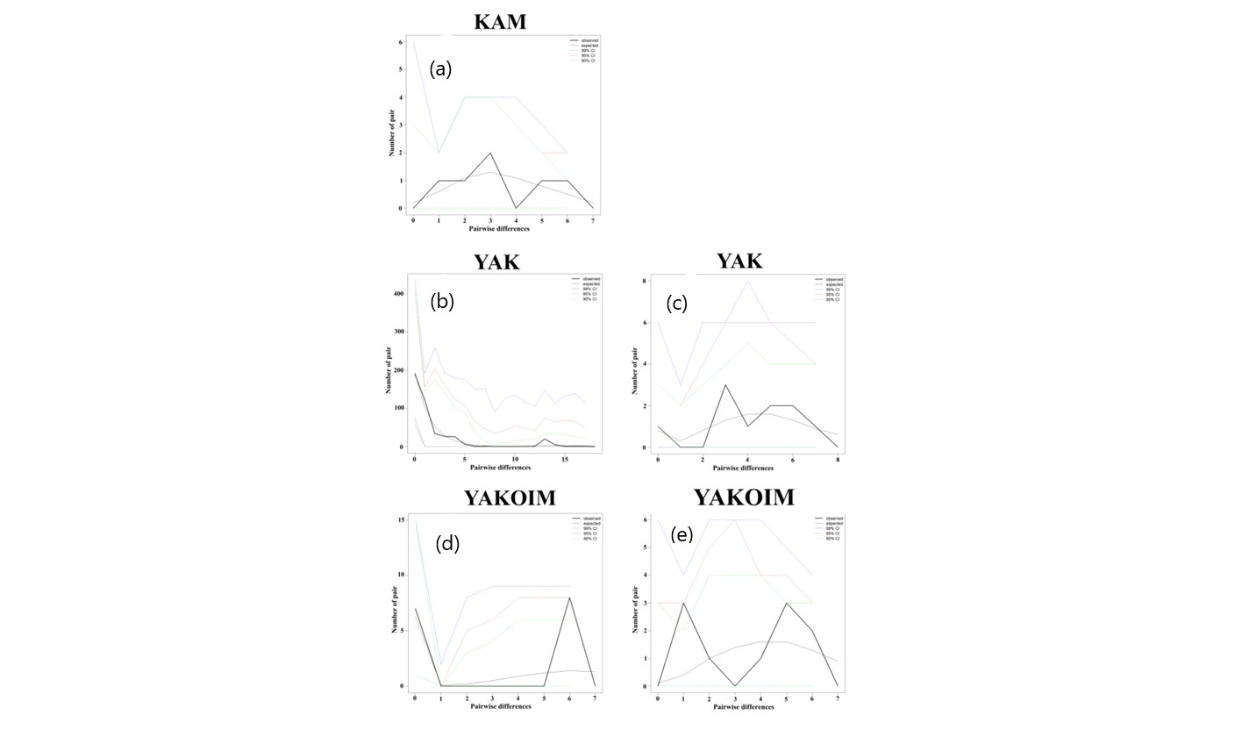
Fig. S5. Mismatch distribution for the spatial expansion model of the D. dentifera populations based on the 12S (a, b, d) and ND2 (c, e) sequences. Note see Fig. S4. For abbreviation see Table S2

Рис. S5. Графики распределения частот гаплотипов на основе модели пространственной экспансии для популяций D. dentifera на основе фрагментов генов 12S (a, b, d) и ND2 (c, e) мтДНК.

